PFR : balle de tennis de table programmable pour s’entrainer
seul(e)

Validé | Non validé

Document d’étape 2.1: processus d’achat du consommateur du PFR
La rédaction de ce document consiste à retranscrire de manière formalisée l’application à votre PFR de concepts relatifs au thème désigné par le titre.

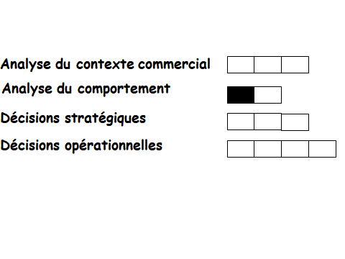

Consignes pour valider les compétences suivantes
Compétences à acquérir
Caractériser le besoin
Répertorier les risques éventuellement perçus associés à l’achat du pfr
En déduire la durée et la complexité de la décision d’achat

Indiquez et expliquez le ou les niveaux de besoin de la pyramide de Maslow satisfaits par le PFR
« S’entrainer seul au tennis de table » répond à un besoin d’accomplissement éprouvé par le consommateur. Il correspond au besoin de se réaliser, d’exploiter et de mettre en valeur son potentiel personnel. Ici, les joueurs aiment s’améliorer car ils se sentent fiers d’eux et ça leur permet d’être en phase avec leurs objectifs. Généralement, les gens font du sport pour eux, par passion.
Qualifier tous les risques probablement perçus à l’achat du PFR
Tout d’abord, il y a un risque financier. En effet, notre PFR est un produit relativement cher car il nécessite l’utilisation des nouvelles technologies. Les personnes sensibles au prix ou à revenus modestes vont peut-être retarder leur achat s’ils considèrent que le prix est trop élevé.
Enfin, notre PFR ne se heurtera probablement pas à un risque social puisqu’il s’agit de s’entrainer seul, on peut penser que les joueurs utiliseront la balle connectée pour progresser chez eux et pas en club où ils peuvent rencontrer un partenaire de jeu. Cette analyse montre bien que notre produit est réellement complexe et qu’il nécessite un long processus de décision d’achat.

En déduire la durée et la complexité du processus d’achat du PFR
Pour notre PFR nous pouvons considérer que la prise de décision du consommateur ne sera pas très compliquée. L’achat d’un objet permettant l’entrainement donc la progression est tentant, pour les joueurs qui apprécient la technologie. Toutefois, le fait que le besoin ressenti soit de l’ordre de l’accomplissement et qu’il existe probablement un risque financier perçu peut rallonger le processus de décision. Nous pouvons donc conclure que le processus de décision d’achat est long.

Avant de remettre ce document, vérifier que
- Sa présentation est très soignée (pas d’éléments manuscrits sauf autorisation),
- Les fautes d’orthographe et de syntaxe sont inexistantes
- La durée et la complexité de la décision d’achat sont argumentées en fonction d’éléments vus en cours (pages 11 et 12 support pdf),
- Les risques perçus analysés correspondent à ceux identifiés en cours.
- En l’absence de l’un de ces éléments, le document ne sera pas lu

